**附件1**

**国家助学金学院操作指南(学院)**

登录系统后，进入“研工管理”－>“国家助学金” －>“助学金名单确认”菜单，如下图：

可以查询到自己学院的2016年5月的发放名单，所有名单核对无误后，点“名单确认”按钮即可，名单确认后不可以再修改，如果确认后数据有误，可联系研究生处退回。

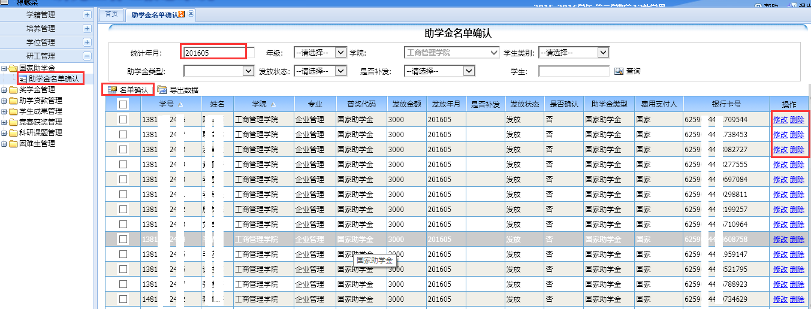

如果有学生要停发则点“修改”按钮，进入如下图页面，把发放状态改为“停发”，再保存即可。

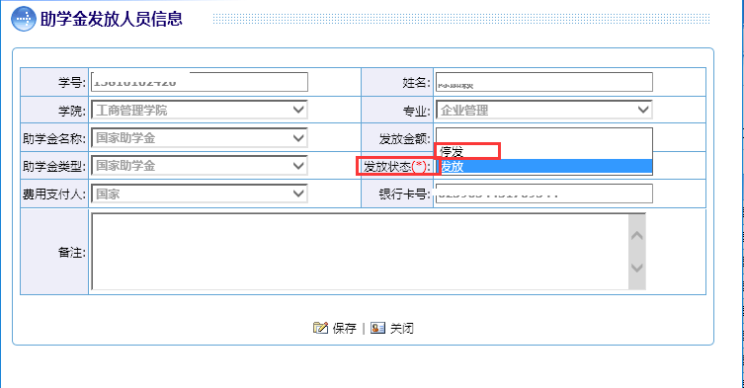

如果是发放名单中少了学生，则告知研究生处增加名单。

PS：学院核对完后，一定要点“名单确认”，只有学院确认过的数据才是有效数据。